  CIDADE DE
  GUARULHOS
  Rubrica  Classif. | Fls.  27648/2023
SECRETAR{A DE EDUCAÇÃO
PREFEITURA DE GUARULHOS
SECRETARIA DE EDUCAÇÃO
TERMO DE ADITAMENTO NO 01
AO TERMO DE COLABORAÇÃO NO 16624/2023-SESE08-RPP
MODALIDADE: EDUCAÇÃO BÁSICA / EDUCAÇÃO INFANTIL - CRECHE E PRÉESCOLA

PROCESSO ADMINISTRATIVO: 27.648/2023
PARTICIPES: MUNICÍPIO DE GUARULHOS e INSTITUTO DE AÇÃo SOCIAL FORÇA E VIDA
FINALIDADE DO TERMO DE ADITAMENTO: Ampliação de vagas e Aceito das Modalidades Atendidas a partir de fevereiro de 2024, Acerto do valor de IPTU a partir de janeiro de 2024 Atualização de CNPJ e Prorrogação do Termo de Colaboração, para o período de 01 de julho de 2024 a 31 de dezembro de 2026.
Os participes acima, neste ato representados, respectivamente pelo Secretário de Educação — Alex Viterale de Sousa, e pela Sra. Juliana Ribeiro Torquato. devidamente qualificados no Processo Administrativo citado, efetuam o presente ADITAMENTO, para Ampliação de vagas e Acerto das modalidades atendidas a partir de fevereiro de 2024, Acerto do valor de IPTU a partir de janeiro de 2024, Atualização de CNPJ e Prorrogação do Termo de Colaboração, para o período de 01 de julho de 2024 a 31 de dezembro de 2026, conforme segue:

OBJETO: "A colaboração técnica e financeira visando disciplinar os esforços conjuntos a serem realizados pelo Município e pela Instituição, para o desenvolvimento complementar da educação pública e gratuita prestada pela Rede Municipal de Guarulhos, na modalidade "Educação Básica / Educação Infantil — Creche e Pré-escola", na Unidade sito a Rua Apeninos, 75 - Parque Jurema - Guarulhos / SP — CNP.J
02.080.755/0021-12.
Atendimento de educandos, em período integral, na Modalidade Educação Básica / Educação Infantil Creche e Pré-escola, totalizando 140 vagas, sendo 69 vagas de berçário I elou II; 31 vagas de maternal e 40 vagas de estágio.
Art 1 0 - As cláusulas e subcláusulas adiante passam a vigorar com a seguinte redação
CLÁUSULA SEGUNDA - DA VIGÊNCIA
2.1- A presente parceria vigorará pelo período de 01/07/2024 a 31/12/2026, com fulcro no Decreto Federal no 8.726/2016, artigo 21, parágrafo único, c/c cláusula segunda do Termo de Colaboração inicial, além do contido na Portaria 063/2021 -SE, afligo 40, IIL
CLÁUSULA TERCEIRA - DAS UNIDADES ESCOLARES
A ORGANIZAÇÃO manterá em funcionamento uma unidade escolar com as seguintes características:
3.1. NOME: INSTITUTO DE AÇÀo SOCIAL FORÇA E VIDA,
3.2. ENDEREÇO: Rua Apeninos, 75 - Parque Jurema - Guarulhos/SP
3.3. ATENDIMENTO: 140 vagas, sendo 69 vagas de berçário I elou II; 31 vagas de maternal e 40 vagas de estágio
3.4. MODALIDADE DE ATENDIMENTO: Educação Básica / Educação Infantil - Creche e Pré-escola.
3.5. FAIXA ETÁRIA: Até 4 (quatro) anos.
3.6. VALOR DO "PER CAPITA": R$ 728,00 (setecentos e vinte e oito reais), por vaga, acrescido de R$ 245,00 (duzentos e quarenta e cinco reais) por criança atendida em berçário I elou II.
3.7. VALOR MENSAL: R$ 118.867,00 (cento e dezoito mil, oitocentos e sessenta e sete reais).
3.8. VALOR PARA IMPLANTAÇÃO DA UNIDADE ESCOLAR: Não se aplica.
3.9. VALOR MENSAL DO ACRÉSCIMO PARA CUSTEAR LOCAÇÃO: R$ 6.0000 (seis mil reais) + IPTU R$ 177,49 (cento e setenta e sete reais e quarenta e nove centavos) — EM PARCELAS.
Rubrica  Classif. | Fls.  27648/2023
CIDADE DE

CUARULHOS
SECRETARIA DE EDUCAÇÃO
3.10. VALOR DO REPASSE QUADRIMESTRAL: R$ 475.468,00 (quatrocentos e setenta e cinco mil; quatrocentos e sessenta e oito reais),

3.11. VALOR DO REPASSE QUADRIMESTRAL (Liberado em Maio e Setembro - conforme art. 29, parágrafo 2 0, da Portaria no 063/2021-SE - com acréscimo de 50% do valor correspondente a 01 mês): R$ 534.901,50 (quinhentos e trinta e quatro mil, novecentos e um reais e cinquenta centavos), sendo o contido dentro deste valor: R$ 475.468,00 (quatrocentos e setenta e cinco mil, quatrocentos e sessenta e oito reais) de subsidio e R$ 59.433,50 (cinquenta e nove mil, quatrocentos e trinta e três reais e cinquenta centavos), assim distribuídos: 20% para aquisição de bens permanentes correspondente a R$ 11.886,70 (onze mil, oitocentos e oitenta e seis reais e setenta centavos) e a diferença correspondente a R$ 47.546,80 (quarenta e sete mil, quinhentos e quarenta e seis reais e oitenta centavos), para demais despesas, conforme quadro abaixo:
Descrição | 2024 | 2025 / 2026
Descrição | Setembro |  | Setem bro
Permanentes | R$ 11.886,70 | R$ 11.886,70 | R$ 11.886,70
Subsídio | R$ 47.546,80 | R$ 47.546,80 | R$ 47.546,80
3.12. VALOR DO TERMO DE COLABORAÇÃO: R$ 5.770.669,95 (cinco milhões, setecentos e sessenta mil, seiscentos e sessenta e nove reais e noventa e cinco centavos), sendo para o período de 01/07/2024 a 31/12/2026 0 valor de R$ 4.058.742,43 (quatro milhões, cinquenta e oito mil. setecentos e quarenta e dois reais e quarenta e três centavos)
3.13. DOTAÇÃO ORÇAMENTÁRIA:
Os recursos financeiros encontram respaldo no orçamento anual, nos termos confirmados pelo Ordenador da Despesa, onerando as seguintes dotações orçamentárias:
NO 1480-0810. 1236500062.035.01 .2100000.335039.0005 NO 1482-0810.1236500062.035.01 .2100000.445039.0005
Art 2 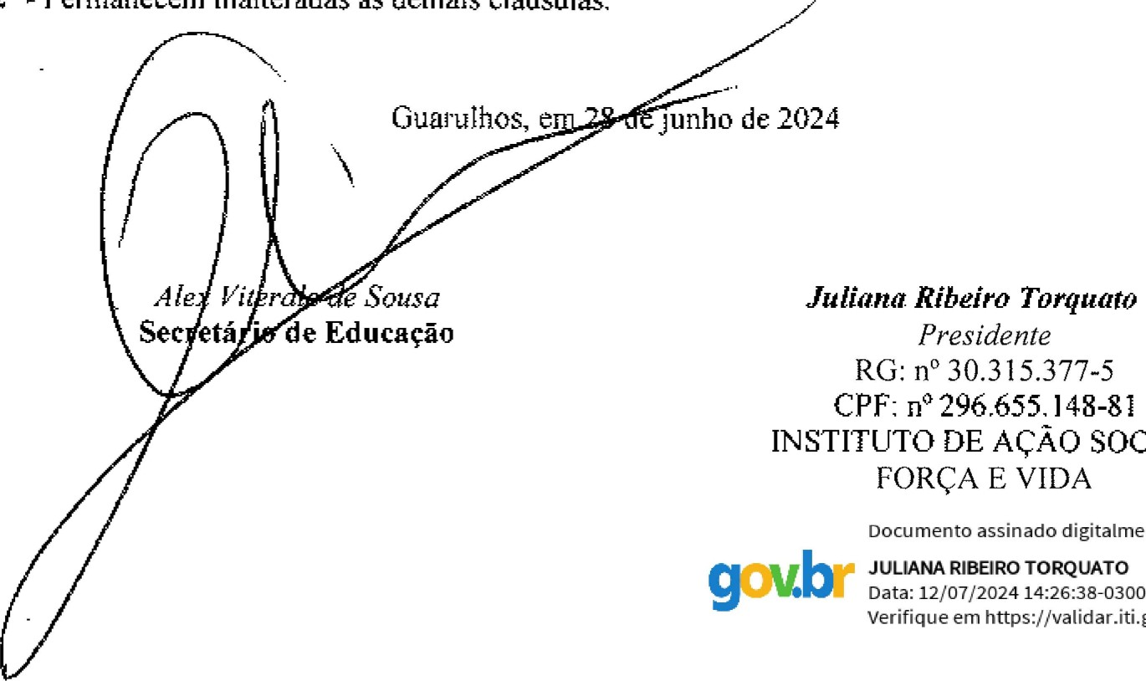0 Permanecem inalteradas as demais cláusulas.
SOCIAL
digitalmente
https://validar.iti.gov.br

